新 书 推 荐

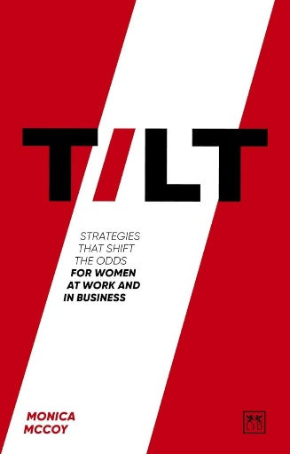
中文书名：《倾斜：女性在职场中取得成功的策略》
英文书名：TILT: Strategies That Shift the Odds for Women at Work and in Business
作 者：Monica McCoy
出 版 社：LID Publishing
代理公司：ANA/Jessica
页 数：256页
出版时间：2024年2月
代理地区：中国大陆、台湾
审读资料：电子稿
类 型：经管

内容简介：

定义和指导你自己的领导之旅!

《倾斜》展示了来自重要学术研究的见解，并为女性如何提高克服职场挑战的机会提供了策略。

世界需要更多的女性领袖;当妇女面临更少的障碍，并能够发挥她们的全部技能和独特观点来应对当今最大的挑战和机遇时，国家、公司和社区就会做得更好。

虽然我们可以指出女性在工作中取得了重大进展，但数据显示，前面的路还很长。女性仍然比男性挣得少，升职的机会少，被要求的标准更高(而且经常是相互矛盾的)，而且仍然承担着最大份额的家务和工作中的“企业公民”任务。

“这本书的目的是改变女性在职场上的胜算。它将严酷的事实公之于众，让女性知道她们面临的是什么。这将为他们提供支持和策略，帮助他们克服职业障碍，加速他们的成功。”

虽然社会在消除工作场所性别障碍方面取得了一些进展，但仍然存在重大障碍，妇女的进步仍然缓慢。由于全球大流行，工作场所性别平等甚至遭受了重大挫折，有色人种妇女面临的挑战更大。女性需要倾听那些理解她们生活经历的人，那些经历过同样非常真实的挫折的人，那些支持她们的人，那些有真正的策略来帮助她们前进的人。

这本书分享了残酷的事实，让你知道你面对的是什么，更重要的是，给你提供了工具、战术和策略的内幕，帮助你享受你的才能、雄心、奉献和独特天赋应得的所有选择。

这本书将严峻的事实摆在了公众面前，让女性知道她们面临的是什么，然后为她们提供支持和行之有效的策略，帮助她们克服、跨越和绕过职业障碍，加速她们自己的成功。这是一本坦率的个人剧本，雄心勃勃的、有才华的女性可以从这本书中获得关于所有专业问题的可行见解，并特别关注有色人种女性面临的独特挑战。

《倾斜》列出了一些具体的策略，包括与导师和赞助商建立改变职业的关系，建立一个强大的网络，塑造你的目标感，扩展你的专业知识并获得曝光来突出它，消除完美主义和骗子现象等认知扭曲，为你的全部价值进行谈判，何时坚持，何时转向，自我照顾是成功的先决条件，解决工作场所的种族主义问题，以及建立自己的企业。

作者简介：

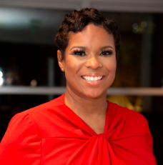
莫妮卡·麦考伊(Monica McCoy)是“莫妮卡激励和全球供应商多元化会议”的创始人。在此之前，她在可口可乐公司工作了11年。她住在美国的亚特兰大。莫妮卡·麦考伊是一位备受追捧的获奖全球演说家、商业战略家和顾问。2017年，麦考伊创立了莫妮卡激励有限责任公司。莫妮卡激励组织为女性和代表性不足的企业家提供教育和咨询服务，为他们提供发展和扩大业务所需的工具和知识。认识到性别和种族在决定女性企业主和代表性不足的创始人获得资本方面发挥着重要作用，她的愿景是消除对创始人产生负面影响的障碍，缩小由于缺乏教育、资源和资本渠道而存在的机会差距。

媒体评价：

“我们很高兴能与莫妮卡·麦考伊合作撰写这本重要而及时的书。作为一名拥有成功企业生涯的有色人种女性，以及如今与全球顶级公司合作的成功企业创始人，作者提供了切实可行的见解，帮助女性应对职业发展中的现实挑战。莫妮卡给了我们深深的希望:进步是可能的，至少在某种程度上，是在你的控制之下的。”
----亚历克·伊根（Alec Egan）

“我们非常感谢您在过去的几个月里为我们的项目所付出的时间和关心。你们本着合作精神与我们一起工作，理解我们努力实现的目标背后的意义。我非常感谢你愿意与我们一起工作，从开始到结束，把我们的想法放在一起，把它们带到页面上。你的想法让我们很高兴，你积极主动的方法让我们继续前进，即使我们偶尔陷入困境。尽管我们缺乏经验，但您能够理解我们的需求和愿景，并提供建议，帮助我们最终做出漂亮的产品!你的耐心和经验真的帮助了我们，我们代表我们向你的辛勤工作表示感谢。”
----乔·泰勒（Joe Taylor）

感谢您的阅读！
请将反馈信息发至：版权负责人
Email：Rights@nurnberg.com.cn
安德鲁·纳伯格联合国际有限公司北京代表处
北京市海淀区中关村大街甲59号中国人民大学文化大厦1705室, 邮编：100872
电话：010-82504106, 传真：010-82504200
公司网址：http://www.nurnberg.com.cn
书目下载：http://www.nurnberg.com.cn/booklist_zh/list.aspx
书讯浏览：http://www.nurnberg.com.cn/book/book.aspx
视频推荐：http://www.nurnberg.com.cn/video/video.aspx
豆瓣小站：http://site.douban.com/110577/
新浪微博：安德鲁纳伯格公司的微博_微博 (weibo.com)
微信订阅号：ANABJ2002

